УДИВИТЕЛЬНАЯ ИСТОРИЯ ОДНОЙ ФРОНТОВОЙ ПОСЫЛКИ

Это произошло в начале ноября 1944-го года в 1229-м гаубичном артиллерийском полку.
Накануне праздника Октябрьской Революции почтальоны принесли в батарею подарки. Среди них оказалась посылка с надписью - «Самому храброму бойцу».

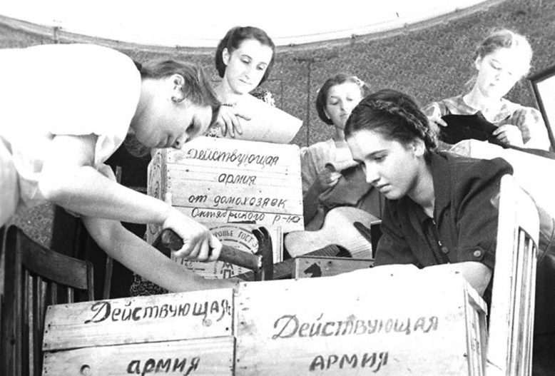 | 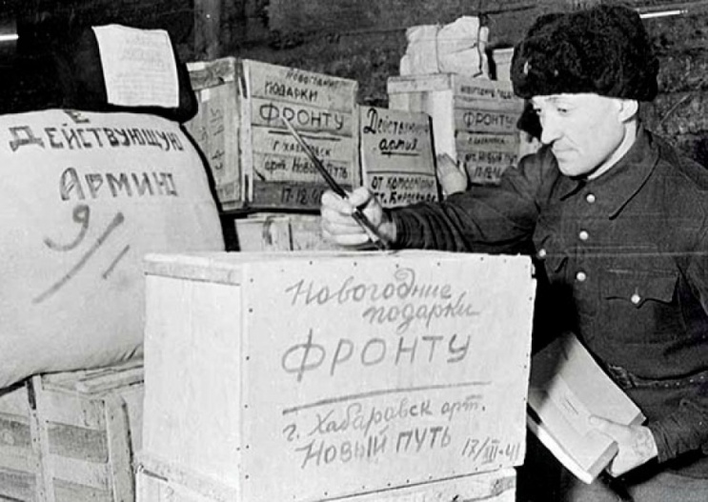 | 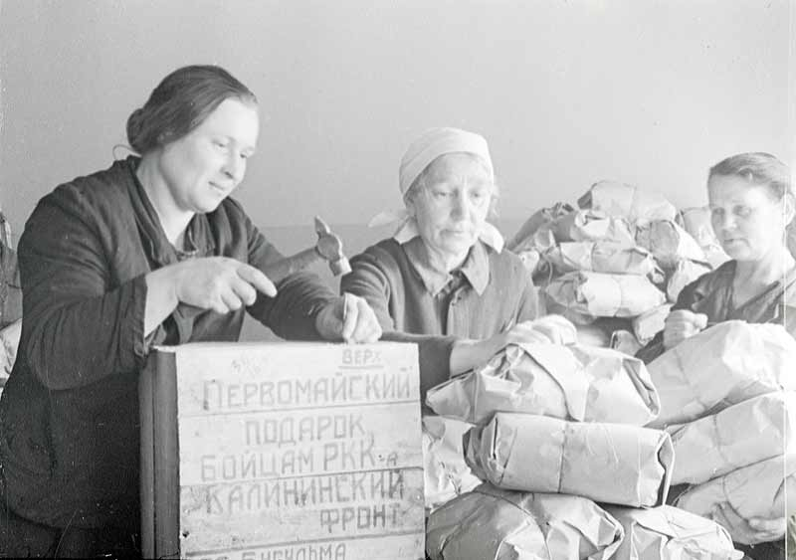

Чтобы выявить самого храброго бойца, устроили голосование. И единодушно присудили подарок телефонисту Григорию Турянчику, который действительно был отчаянным и смелым.
При этом выборе товарищи особо учли то, что Григорий весьма болезненно переживал разлуку с женой. Их разлучила война: его после тяжелого ранения перевели в другую часть, а её эвакуировали из блокадного Ленинграда в неизвестном направлении. Вот так они и потеряли друг друга.
Под любопытными взглядами самый храбрый боец Турянчик вскрыл ящик. В нём сверху лежала записка. Друзья потребовали:
– Читай вслух!
И Гриша стал читать:
– Дорогой боец, прими привет из глубокого тыла. Очень прошу сообщить, не встречал ли ты часом на передовой солдата Григория Турянчика. С глубоким уважением, его жена Елена Турянчик...
Чудо, что в этом же письме был указан и обратный адрес жены бойца…

По материалам:
http://polzam.ru/index.php/istorii/item/569-sluchajnaya-posylka

